GREENHOUSE

Hirean Roxana-Maria  
30234

**-Cuprins -**

1.Introducere 3

1.1 Contextul temei 3

1.2 Problema și obiectivele principale ale proiectului 3

1.4 Soluția propusă 3

1.5 Scenarii de folosire 5

2.Componente 5

2.1 Placa Arduino Uno R3 5

2.2 Modul senzor lumină - intensitate luminoasă 6

2.3 Modul cu tranzistor de putere 6

2.3 Pompă submersibilă 7

2.4 Modul senzor umiditate sol - higrometru 7

2.5 Releu..............................................................................................................................................7

3. Eventuale îmbunătățiri 8

Bibliografie 8

# 1.Introducere

## 1.1 Contextul temei

Alegerea proiectului mi-a fost inspirată de un subiect de discuție des întâlnit la mine acasă, și presupun că și la alții, adică “de când nu ți-ai mai udat florile din cameră?”. Plăntuțele care se ofilesc înainte de vreme au nevoie de un astfel de circuit. Dacă uiți să le uzi pentru că te iei cu problemele din viața de zi cu zi, atunci acest proiect vine în ajutor: el udă florile cât e nevoie, când e nevoie, în locul tău.

## 1.2 Problema și obiectivele principale ale proiectului

Proiectul curent va urmări implementarea unui circuit care să irige automat plantele de casă atunci când solul acestora devine prea uscat. Cu ajutorul unui senzor de umiditate a solului, doar în timpul zilei și în prezența luminii detectată de un senzor de lumină ambientală (căci fotosinteza nu are loc decât când floarea se află în bătaia razelor de soare sau, să zicem, și a razelor de... bec), acest circuit pornește motorul unei pompe submersibile și expulzează, printr-un furtun conectat la aceasta, apă în vasul florii.

## 1.4 Soluția propusă

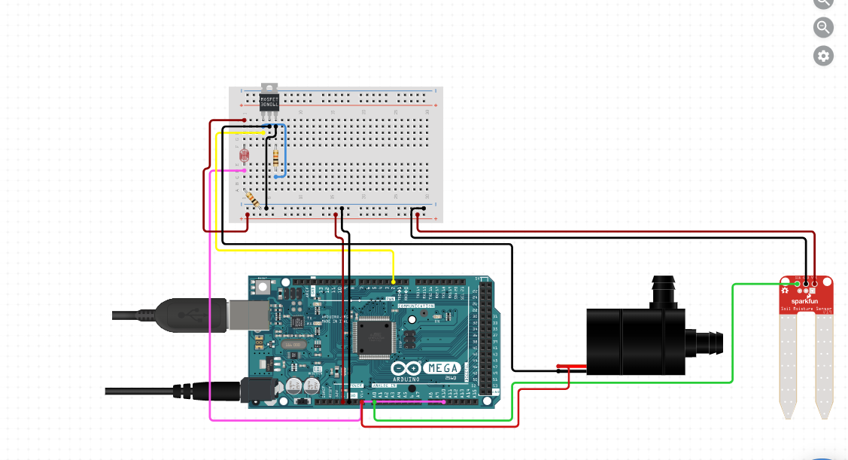Fig.1.4.1 Schema „wannabe” a circuitului

La pinul 8 am conectat iesirea DO a senzorului de lumină ambientală, la pinul analog A1 am conectat ieșirea AO a modulului cu senzor de umiditate a solului, iar la pinul 12 am conectat releul pentru pompa de apa. GND al pompei submersibile va fi legat la ieșirea V- a modulului, iar VCC-ul ei la V+. Între acestea 2 am conectat o diodă.

int releu = 12; //pompa conectata la pinul 12

int senzor = A1; //sezsor analog pin conectat la pinul A1

int val; //in val pastrez valoarea pe care o primesc de la senzorul de umiditate din sol

void setup() {

  pinMode(8, INPUT);

  pinMode(12, OUTPUT); //setez pinul 12 ca output

  digitalWrite(12, HIGH);

  pinMode(A1, INPUT); //pinul A1 va fi input pt ca in el primesc info de la senzorul de umiditate din sol

  // serial begin si setam la 9600

  Serial.begin(9600);

  while (! Serial);

  Serial.println("Am inceput programul:");

}

void loop() {

  int temp = digitalRead(8);

  int  val = analogRead(A1);

  Serial.print("umiditate: ");

   Serial.println(val);

  //citeste date de la senzorul de umiditate

  if (temp == LOW) {  //analog read

    Serial.println("Este zi/lumina!");

    if (val <= 1023 && val >= 600) {

      Serial.println("Sol uscat. Udam 3 secunde");

      digitalWrite(12, LOW);

      delay(3000);

      digitalWrite(12, HIGH);

    }

    else if (val < 600) {

      Serial.println("Sol umed. Nu udam");

      digitalWrite(12, HIGH);

      }

    }

  else {

    Serial.println("Este noapte/intuneric!");

  }

  Serial.println("Final colectare date. Le re-verificam peste 10 secunde.");

  delay(10000); //asteptam cateva sec si dupa se continua loop ul

}

## 1.5 Scenarii de folosire

În solul plantei se va pune senzorul de umiditate în formă de U, circuitul se va alimenta cu baterii, iar furtunul conectat la pompa submersibilă scufundată în apă se va pune în ghiveci. Sensorul de lumină va trebui să stea îndreptat în sus (în practică, de preferat sa fie orientat către o sursă de lumină naturală, către geam). Din 10 în 10 secunde, circuitul citește datele analog de la senzorul de umiditate și, în funcție de valorile acestora (de indicele de umiditate transmis și la Serial Monitor), va încerca să pornească pompa timp de 3 secunde și va afișa acest lucru in Serial Monitor. Dacă, însă, în încăpere este întuneric, pompa nu se va porni, ci se va afișa în Serial Monitor un mesaj corespunzător.

În a doua faza, am realizat conexiunea la Bluetooth, iar datele citite vor fi afisate pe telefon.(toate mesajele care trebuiau afisate in serial monitor vor fi afisate in aplicatia mobila).

# 2.Componente

## 2.1 Placa Arduino Uno R3

## 

## 2.2 Modul senzor lumină - intensitate luminoasă

Modulul cu fotorezistor este util pentru detectarea prezenței luminii. Modulul dispune de doua led-uri, unul pentru power și celalalt pentru output-ul de la comparator. In aceasta configuratie, circuitul detecteaza daca lumina depaseste un anumit prag. Ieșirea este digitală.

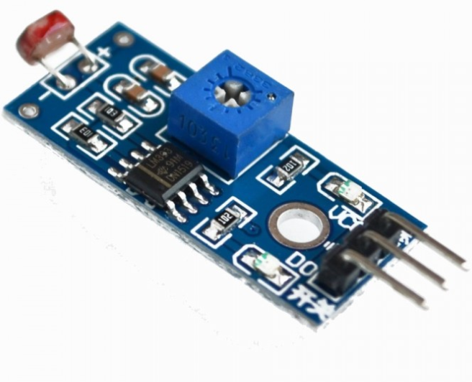

## 2.3 Modul cu tranzistor de putere

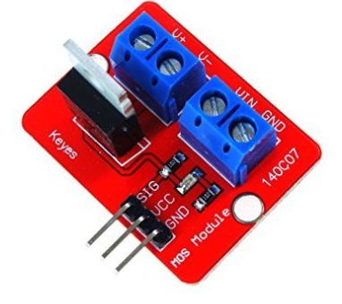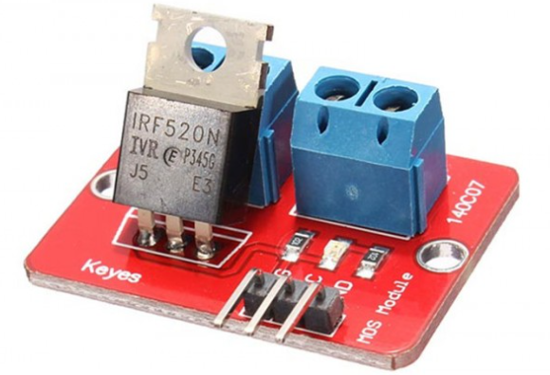

IRF520 este un modul driver cu tranzistor MOSFET, usor de folosit cu arduino sau cu orice alt microcontroler. Acest modul este capabil sa comute la sarcini DC mari printr-un singur pin digital. Obiectivul acestui driver este sa ofere o cale "low cost" de a conduce motoare DC sau LEDuri in aplicatii din domeniul roboticii, dar acesta poate fi utilizat si pentru a controla majoritatea sarcinilor DC de mare curent. Modulul este prevazut cu conector cu surub pentru sarcinile externe si alimentare.

Tensiune de operare: 3.3V, 5V

Tensiune de iesire sarcina: 0-24V

Curent de iesire sarcina: <5A (peste 1A e necesar un radiator)

Astfel, acest modul transformă sarcini relativ mici cum sunt cei 5V primiți de la pinii plăcii, în sarcini mai mari, care să poată porni motorul pompei submersibile.

## 2.4 Pompă submersibilă

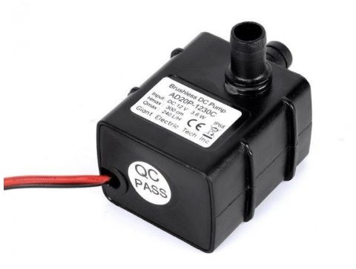

Trebuie sa ne asigurăm că nivelul apei nu scade sub nivelul motorului. Functionarea motorului ne-submersat va defecta motorul din cauza supraincalzirii si va duce automat la oprirea circuitului de irigații. Pompa este conectata la un releu.

## 2.5 Modul senzor umiditate sol - higrometru

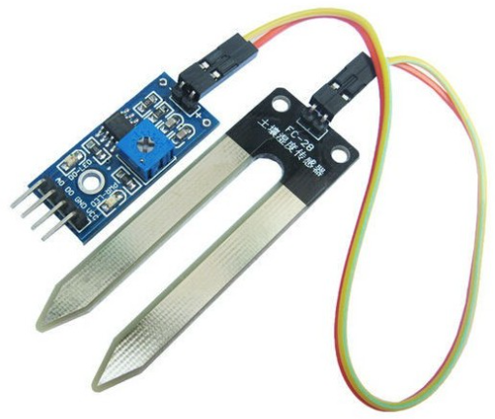

Senzorul de umiditate al solului este format din două fire care sunt utilizate pentru a măsura volumul de apă din sol. Aceste cabluri permit curentului să treacă prin sol și în schimb calculează valoarea rezistenței pentru a măsura nivelul de umiditate. Dacă există mai multă apă în sol, atunci solul va conduce mai multă electricitate, înseamnă o valoare mai mică a rezistenței împreună cu un nivel ridicat de umiditate. În același mod, dacă există mai puțină apă în sol, atunci solul va conduce mai puțină electricitate, înseamnă o valoare ridicată a rezistenței împreună cu un nivel scăzut de umiditate.

2.6 Modeul releu cu un canal

-Modulul cu un releu este util în cazul proiectelor realizate cu plăci de dezvoltare Arduino, pentru controlul a mai multe aparate ce funcționează la tensiune înaltă.

-Releul contine LED-uri indicatoare pentru alimentare și comandă. Acesta e comandat de tranzistor.

-Se activeaza pe LOW, mai exact, pinul de IN, care intra in baza unui tranzistor PNP, trebuie pus la masa (-GND) pentru a controla releul.

# 3. Eventuale îmbunătățiri

- Alimentarea senzorului de umiditate de la un pin Arduino doar când avem nevoie să citim datele, pentru a evita coroziunea senzorului de umiditate

- Punerea unui senzor de nivel de apă în rezervorul pompei sumersibile pentru oprirea totală a alimentării motorului pompei după ce se golește sursa de apă, ca să nu se strice motorul pompei submersibile (el nu trebuie să funcționeze „în gol”, „pe uscat” pentru că se supraîncălzește)

# Bibliografie

[1] <https://ardushop.ro/ro/home/962-modul-cu-tranzistor-de-putere-irf520.html>

[2] <https://ardushop.ro/en/home/88-modul-senzor-lumina-intensitate-luminoasa.html>

[3] <https://docs.arduino.cc/resources/datasheets/A000066-datasheet.pdf>